PV机制处理生产者消费者问题模拟项目设计方案

- 项目概述
① 一个容量为20的有界缓冲区，存取1-20这20个整型数；
② 5个生产者进程（P1、P2、P3、P4、P5）和5个消费者进程（C1、C2、C3、C4、C5）；
③ 在任一时刻，只能有一个进程对共享缓冲区进行操作，即同一时刻：生产者进程与消费者进程互斥、生产者进程与生产者进程互斥、消费者进程与消费者进程互斥；
④ 当缓冲区满时生产者无法继续生产，当缓冲区空时，消费者无法继续消费；
⑤ 生产者与消费者存在同步关系，消费者消费生产者的执行结果，如：若缓冲区满，则当消费者消费一次后缓冲区出现空余位置，生产者可以继续生产；
⑥ 出于对问题的探索以及程序复杂度的考量，本程序借鉴了课堂中“女儿只吃爸爸生产的苹果，儿子只吃妈妈生产的桔子”这一例题中的进程同步关系，对生产者进程和消费者进程之间的同步关系作出进一步细分：消费者C_{i}进程只能消费生产者P_{i}进程的生产结果。

- 开发环境
Windows 10
Visual Studio 2019
C++ 编程语言

- PV机制算法
① 信号量确定：
full是缓冲区被填满的格子数目，初值为0
empty是缓冲区中空格子数目，初值为20
mutex用于访问缓冲区时的互斥，初值为1
S_{i}(1≤i≤5)用于控制生产者进程P_{i}与消费者进程C_{i}之间的同步关系，初值为0

② PV机制算法框架：
生产者算法： 消费者算法:
P(empty); P(full);
P(mutex); P(S_{i});
One unit → buffer P(mutex);
V(mutex); One unit ← buffer
V(S_{i}); V(mutex);
V(full); V(empty);

③ 信号量机制算法逻辑分析：
empty: 初值为20
当缓冲区被填满后，即P(empty)执行了20次,empty-1被执行了20次，缓冲区中空格子数目为0，empty=0。
此时当再有一个就绪队列中的生产者试图执行，则触发P(empty)，empty<0，则调用P(empty)的进程被阻塞，并把它插入到等待信号量empty的阻塞队列中，从而实现当缓冲区填满时不继续执行生产者进程的作用。
直到出现一个消费者进程触发V(empty),empty+1被执行，等待信号量empty的阻塞队列中头一个进程会被唤醒到就绪队列中，然后调用V(empty)的进程继续运行。由于在消费者PV机制中V(empty)原语位于末尾，一旦触发完成就表明存在一个消费者进程执行完毕，也就是说缓冲区中产生了一个空格，阻塞队列中被唤醒的生产者进程可以继续执行。

full: 初值为0,
当缓冲区为空时，若有一个就绪队列中的消费者进程试图执行，则触发P(full),full-1<0,则调用P(full)的进程被阻塞，并把它插入到等待信号量full的阻塞队列中，从而实现当缓冲区为空时不执行消费者进程的作用。
直到出现一个生产者进程触发V(full),full+1被执行，等待信号量full的阻塞队列中
头一个进程会被唤醒到就绪队列中，然后调用V(full)的进程继续运行。由于生产者PV机制中V(full)原语位于末尾，一旦触发完成就表明存在一个生产者进程执行完毕，也就是说缓冲区中产生了可以被消费者消费的数字，阻塞队列中被唤醒的消费者进程可以继续执行。

mutex: 初值为1
当存在一个生产者进程或者消费者进程正在执行时，P(mutex)已经被执行过一次，而V(mutex)还未被触发，此时mutex值为0。
当此时又存在一个进程试图进入到执行队列，则触发P(mutex)，mutex-1<0,则调用P(mutex)的进程被阻塞，并把它插入到等待信号量mutex的阻塞队列中。
而当执行队列中的上一个进程执行完毕后紧接着就会执行V(mutex)，mutex+1≤0;mutex阻塞队列中的被唤醒的头一个进程进入到执行队列开始执行，从而确保了每一个时刻操作缓冲区的有且仅有一个进程。

S_{i}进程：初值为0 （以S1为例，其余的S2-S4同理）
当前缓冲区没有执行P1生产者产生的整数时，若存在一个消费者C1进程试图进入执行队列，则会触发P(S1)原语，S1-1<0，则调用P(S1)的进程被阻塞，并把它插入到等待信号量S1的阻塞队列中。直到一个生产者P1进程执行完毕，会触发V(S1)原语，S1+1≤0，原来被阻塞的C1进程被唤醒，继续执行。P1-C1，P2-C2，P3-C3，P4-C4，P5-C5，五个生产者消费者对分别对应用S1、S2、S3、S4、S5五个信号量来控制，从而实现C_{i}对应P_{i}的进程同步关系。

④ 算法中对于PV机制中各信号量的判断顺序问题:
其实从逻辑来看，信号量的判断顺序按照从外层到内层信号量条件的严格性逐渐升高的顺序来排列是很自然的逻辑，对于消费者进程，若缓冲区为空，则生产者与消费者之间的对应关系必然同样不满足，若缓冲区条件不为空，生产者与消费者之间的对应关系却不一定满足，因此S_{i}是比full更严格的信号量条件，而可能存在多个进程都满足full和S_{i}，但是一个时刻只能有一个进程在操作缓冲区，因此，mutex是更为严格的信号量条件。同理分析生产者进程，最终可以得到各信号量严格性等级（从上到下严格性增强，同一行信号量严格性相同）：
1.full和empty 严格等级--->0
2.S1、S2、S3、S4、S5 严格等级--->1
3.mutex 严格等级--->2

- 模拟程序实现说明:
① 程序流程说明：
- 给定一个就绪进程队列，队列中存储进程标识名
- 调用模拟PV机制的函数执行消费者或生产者进程，依据执行情况更新就绪进程队列、buffer缓冲区、各信号量以及各信号量对应的阻塞队列
- 运行程序直到就绪进程队列为空

② 程序实现框架：

就绪进程队列
PAction()
VAction()
P(S)
V(S)

③ 程序实现方式中的特别注意点：
此程序模拟PV机制时，为了实现当一个阻塞进程被唤醒后继续从原来被阻塞的阶段进行到下一阶段，本程序的实现方式是：
- 因为每个时刻操作buffer的进程有且仅有一个，所以程序中并没有单独设置一个执行队列，而是把就绪队列的第一项进程作为执行队列中的进程，所以当有一个阻塞队列中的进程被唤醒到就绪队列时，会把该进程从就绪队列的最后一项调到第一项，从而模拟PV机制中被唤醒的进程紧接着执行的效果；
- 因为被唤醒的进程需要从原来被阻塞的地方接着开始，所以本程序是通过为模拟P原语的函数传递一个level参数比较严格性等级作为判断标志的，例如：当进程P1被阻塞在empty信号量对应的阻塞队列中，empty对应的严格性等级为0，当触发V(empty)后，原先被阻塞的P1进程对应的严格性等级变为0+1=1，传入模拟P原语的函数执行时，比较P1现在的严格性等级1大于empty的严格性等级0，所以直接进入到后续程序步骤，触发P(mutex），从而实现了原先被阻塞的P1进程被唤醒后从之前被阻塞的地方继续执行。

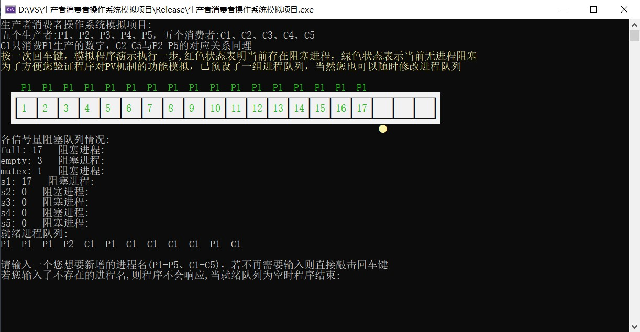
③执行程序界面及使用说明：

- 白色框代表生产者进程与消费者进程操作的缓冲区
- 框中的数字代表该缓冲区单元中被填入的数字
- 缓冲区单元上方类似P1的字符代表将数字写入该缓冲区单元的进程标识名
- 缓冲区单元下方的小黄点代表即将对该缓冲单元进行操作

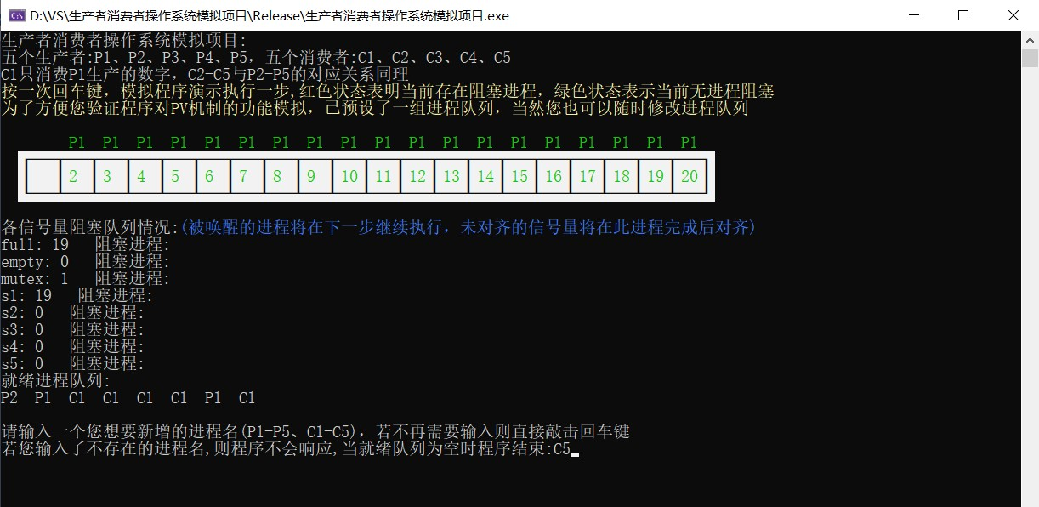
5.

- 观察上面这张图，你会发现empty=1，而实际情况是缓冲区中存在1个空格，这并不是程序BUG，而是因为这时存在一个被唤醒的阻塞进程P2即将执行，相当于此时各信号量的值是执行了一部分的P2进程时的信号量状态，各信号量的值还未来得及完全更新，这种情况下会出现蓝色的提示字体
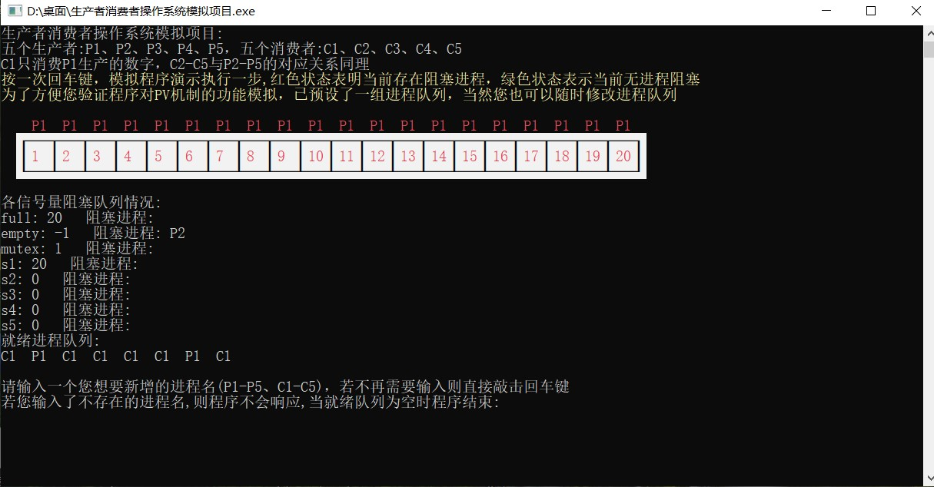
- 您可以在下方的输入位置输入您想要在就绪队列中新添加的进程标识名，一次只能输入一个，当您不需要再次输入或者一开始就不需要输入时，直接敲击一下回车键即可，程序会接着将就绪队列中的第一个进程调入执行队列去模拟执行

- 当前被阻塞的进程会显示在对应的信号量阻塞队列中，如果当前存在阻塞队列，那么缓冲区中的字符会显示成红色状态，如果当前不存在被阻塞的进程，显示是绿色状态
- 就绪队列中的进程会在箭头所指出的窗口偏下方显示
- 为了方便您验证程序对PV机制的功能模拟，已经在程序中预设了一组进程队列覆盖了对各类型的信号量对应的机制的验证，当然您也可以随时通过输入新增进程标识符的交互方式进行修改

